Круиз «Панорама Средиземноморья»

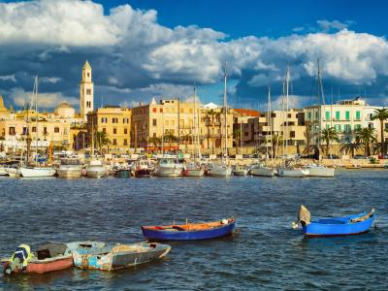
  Стоимость круиза: | 1 297 eur
  Продолжительность: | 10 дней / 9 ночей
  Судно: | MSC SPLENDIDA
  Даты заезда:
  Параметры круиза: | Русская группа  Пляжный круиз

Цена круиза на 1 человека

IB: Каюта без окна, Bella | 1 297 eur

Особенности круиза

Цены приведены, согласно тарифу "Охота за круизом".

Программа круиза

День 1 Отправление: 23:00. Страна: Турция
Стамбул

Посадка на корабль. Отправление из Стамбула в 23:00.
День 2
День в море

Свободное время для посещения мероприятий, развлечений и других возможностей, предлагаемых на борту лайнера MSC SPLENDIDA.
День 3 Прибытие: 13:00. Отправление: 21:00. Страна: Греция
остров Корфу

13:00 - 21:00: стоянка на острове Корфу.
Свободное время для посещения города или экскурсий.
День 4 Прибытие: 07:00. Отправление: 14:00. Страна: Италия
Бари

07:00 - 14:00: стоянка в порту Бари.
Свободное время для посещения города или экскурсий.
День 5 Прибытие: 09:00. Отправление: 19:00. Страна: Италия
Триест

09:00 - 19:00: стоянка в порту Триеста.
Свободное время для посещения города или экскурсий.
День 6
В море

Свободное время для посещения мероприятий, развлечений и других возможностей, предлагаемых на борту лайнера MSC SPLENDIDA.
День 7 Прибытие: 08:00. Отправление: 16:00. Страна: Греция
Катаколон

08:00 - 16:00: стоянка в порту Катаколон.
Свободное время для посещения города или экскурсий.
День 8 Прибытие: 08:00. Отправление: 18:00. Страна: Греция
Пирей

08:00 - 18:00: стоянка в порту Пирей.
Свободное время для посещения города или экскурсий.
День 9 Прибытие: 07:00. Отправление: 15:00. Страна: Турция
Кушадасы

07:00 - 15:00: стоянка в Кушадасах.
Свободное время для посещения города или экскурсий.
День 10 Прибытие: 10:00. Страна: Турция
Стамбул

Прибытие в порт Стамбула в 10:00. Сход с корабля.

Описание круиза

Маршрут: Стамбул - Корфу - Бари - Триест - Катаколон - Пирей - Кушадасы - Стамбул

В стоимость круиза входит

- портовые сборы
- услуги русскоговорящих представителей на борту
- в ресторане "шведский стол" на станции напитков: холодная, горячая вода, чай 20 часов в сутки, кофе только во время завтрака
- питание в ресторане "шведский стол": ранний завтрак, завтрак, закуски в пиццерии и гриле, обед, ужин, закуски для полуночников, напитки из бара оплачиваются дополнительно
- питание в ресторане a la carte: завтрак, обед, ужин без напитков (оплачиваются дополнительно)
- развлекательные мероприятия на борту (вечерние представления в театре, живая музыка в барах и лаунжах, анимационные представления, дискотека)
- посещение всех общественных помещений лайнера, включая библиотеку, бассейны, джакузи у бассейнов, детский водный парк, тренажерный зал
- спортивные игры: настольный теннис, мини-гольф, шаффлборд
- услуги воспитателей и аниматоров для детей пяти возрастных групп в мини-клубах – от 6 месяцев до 17 лет
- транспортировка багажа в портах начала и окончания круиза
- пользование плавсредствами для посадки и высадки в портах, где лайнер не причаливает к пристани
- только для пассажиров MSC Yacht Club: Пакет напитков Premium Extra Package, мини-бар в сьютах, интернет-пакет Browse Cruise Package (безлимитный доступ на 2 устройства)

Дополнительно оплачивается

- перелет до порта отправления и обратно
- трансферы и проживание до и после круиза
- экскурсии в портах стоянки
- медицинская страховка
- страховка от невыезда
- напитки (вода, соки, спиртные напитки, коктейли)
- оформление виз (где необходимо)

MSC SPLENDIDA  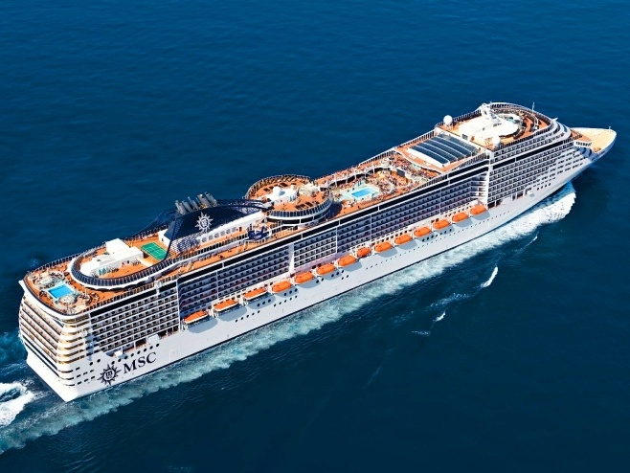 | 12 июля 2009 года был спущен на воду лайнер нового поколения пассажирского флота MSC Cruises – MSC Splendida. Наряду с MSC Fantasiaэто будет самый большой из кораблей, построенных когда-либо для европейских круизных компаний.  Новый флагман MSC Splendida – это шедевр итальянского стиля, сочетающий передовые технологии, элегантность и исключительный сервис, это круизная вселенная, которая предлагает максимум развлечений для сказочного отдыха.  К услугам самых взыскательных клиентов на лайнере MSC Splendidaпредлагается уже востребованная российскими туристами на MSC Fantasiaотдельная VIP-зона – «Яхт Клуб» (MSC YACHT CLUB) на нескольких палубах с 71 просторным сьютом, баром, солярием, джакузи, бассейном на открытой палубе, салоном для отдыха с большими панорамными окнами на носу корабля, собственной службой консьержей и высочайшим сервисом!
Внутренняя каюта  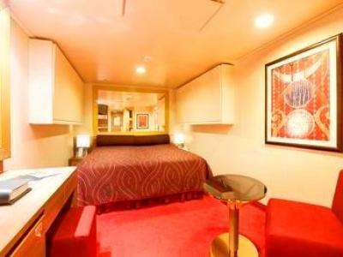 | ПЛОЩАДЬ: 17 м2  РАЗМЕЩЕНИЕ:  возможно 2-х, 3-х и 4-х местное размещение;  основные спальные места: две кровати, поставленные вместе или раздельно по вашему желанию;  дополнительные спальные места: откидные кровати над основными спальными местами.  ОСНАЩЕНИЕ:  - ванная комната с душем,  - телефон,  - телевизор,  - фен,  - мини-бар,  - сейф,  - кондиционер,  - выделенная линия для подключения к сети Интернет (оплачивается дополнительно).
Каюта с окном  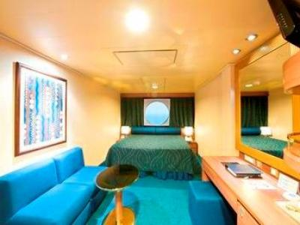 | ПЛОЩАДЬ: 18 - 21 м2  РАЗМЕЩЕНИЕ:  возможно 2-х, 3-х и 4-х местное размещение;  основные спальные места: две кровати, поставленные вместе или раздельно по вашему желанию;  дополнительные спальные места: откидные кровати над основными спальными местами. Каюты с окном (окна не открываются).  ОСНАЩЕНИЕ:  - ванная комната с душем,  - телефон,  - телевизор,  - фен,  - мини-бар,  - сейф,  - кондиционер,  - выделенная линия для подключения к сети Интернет (оплачивается дополнительно).
Каюта с балконом  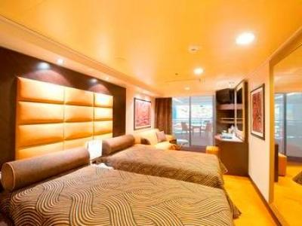 | ПЛОЩАДЬ: 22 м2 (включая балкон).  РАЗМЕЩЕНИЕ:  возможно 2-х, 3-х и 4-х местное размещение;  основные спальные места: две кровати, поставленные вместе или раздельно по вашему желанию;  дополнительные спальные места: раскладной диван, откидная кровать над диваном.  ОСНАЩЕНИЕ:  - ванная комната с душем,  - телефон, телевизор,  - фен, мини-бар,  - сейф,  - кондиционер,  - выделенная линия для подключения к сети Интернет (оплачивается дополнительно).
Сьют с балконом  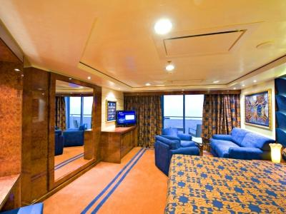 | 1. Двухкомнатные каюты с окном по ходу движения и балконом, расположенные на палубах 9, 10, 11.  ПЛОЩАДЬ: 37 - 47 м2.  РАЗМЕЩЕНИЕ:  возможно 2- и 3-местное размещение;  основные спальные места: две кровати, поставленные вместе или раздельно по вашему желанию;  дополнительные спальные места: раскладной диван.  2. Однокомнатные просторные каюты с балконом, расположенные на палубе 12.  ПЛОЩАДЬ: 32 м2.  РАЗМЕЩЕНИЕ:  возможно 2- и 3-местное размещение;  основные спальные места: две кровати, поставленные вместе или раздельно по вашему желанию;  дополнительные спальные места: раскладной диван.  ОСНАЩЕНИЕ:  - ванная комната,  - телефон,  - телевизор,  - фен,  - мини-бар,  - сейф,  - кондиционер,  - выделенная линия для подключения к сети Интернет (оплачивается дополнительно).

